Продолжение задания по дифференциальным уравнениям
Кобак Федор
18ДКК-1, ФЦЭ, БГЭУ
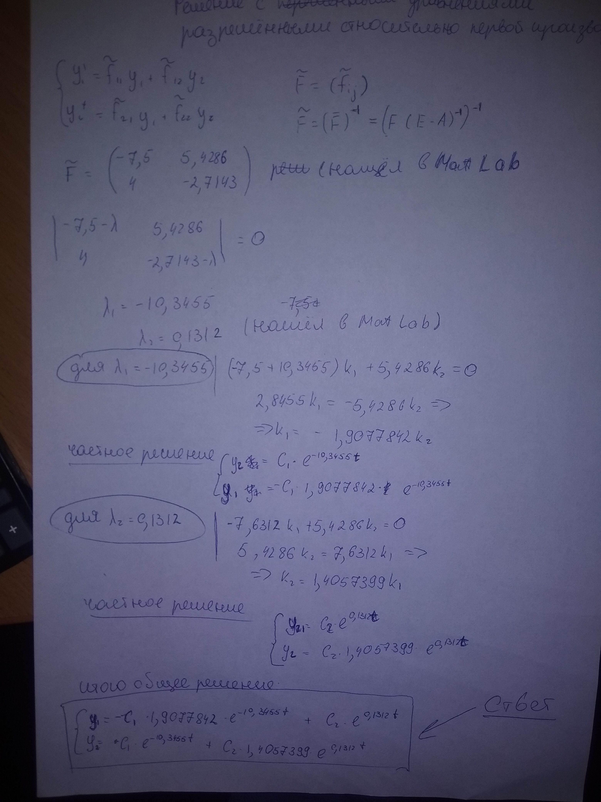

Проверка подстановкой

ПОЛУЧЕННЫЕ УРАВНЕНИЯ РЕШЕНИЯ
>> x = sym('-C1*1.9077842*exp(-10.3455*t) + C2*exp(0.1312*t)')

x =

C2*exp(0.1312*t) - (1.9077842*C1)/exp(10.3455*t)

>> y = sym('C1*exp(-10.3455*t) + C2*1.4057399*exp(0.1312*t)')

y =

1.4057399*C2*exp(0.1312*t) + C1/exp(10.3455*t)

ПРАВАЯ ЧАТЬ Y1
>> -7.5*x + 5.4286*y

ans =

0.13119962114*C2*exp(0.1312*t) + (19.7369815*C1)/exp(10.3455*t)

ЛЕВАЯ ЧАСТЬ Y1
>> diff(x , 't')

ans =

0.1312*C2*exp(0.1312*t) + (19.7369814411*C1)/exp(10.3455*t)

ПРАВАЯ ЧАСТЬ Y2
>> 4*x - 2.7143*y

ans =

0.18440018943*C2*exp(0.1312*t) - (10.3454368*C1)/exp(10.3455*t)

ЛЕВАЯ ЧАСТЬ Y2
>> diff(y , 't')

ans =

0.18443307488*C2*exp(0.1312*t) - (10.3455*C1)/exp(10.3455*t)

ВЫВОД: так как правая и левая части примерно равны, можно сделать вывод, что система дифф. Ур. решёна верно.

